Завершились городские соревнования кинологических
поисково-спасательных расчётов
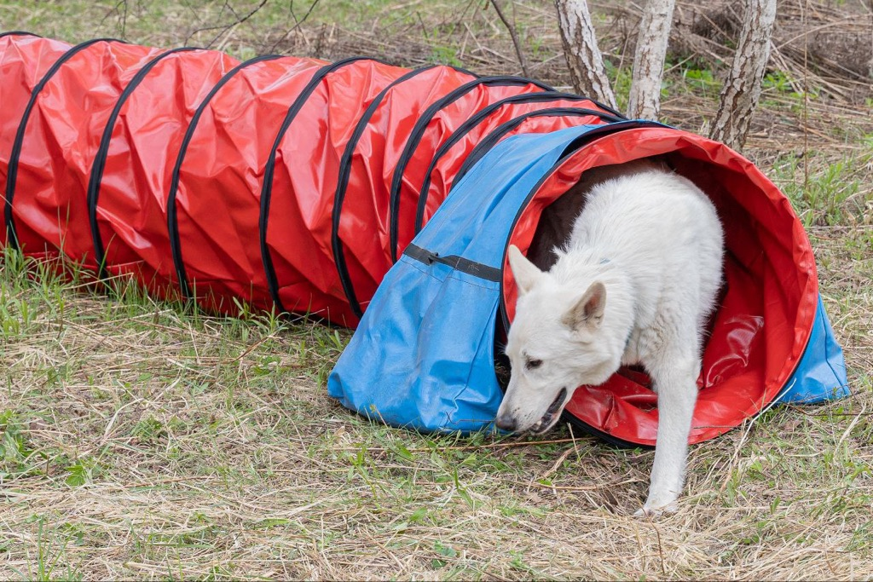
Департамент ГОЧСиПБ провёл открытые московские городские соревнования кинологических поисково-спасательных расчётов. Это были первые после большого перерыва состязания такого формата, и не удивительно, что они привлекли внимание многих участников, причём не только из подведомственных Департаменту учреждений.
За звание лучших боролись 30 поисково-кинологических расчётов из столичного Пожарно-спасательного центра, добровольных поисково-спасательных отрядов «Спасрезерв» и «ЛизаАлерт», клуба служебного собаководства «Аргус», учебно-дрессировочного центра «Сириус» и учебно-кинологического центра «Бархан» из города Калуга.
Кинологи и их питомцы должны были показать свои навыки на трёх этапах: проверка послушания и ловкости, поиск пострадавших в техногенном завале и в природной среде.
Первый этап включал демонстрацию знания базовых команд и прохождение полосы препятствий.
Во время выполнения задачи в техногенном завале расчёт должен был обнаружить и правильно обозначить всех статистов, совершив не более одной ошибки. Зона поиска составила 1200 квадратных метров, работу собак осложняли «отвлекающие» точки с игрушками и едой.
И, наконец, третий этап представлял из себя коридор в лесу длиной 150 метров, в котором расчёты должны были найти условных пострадавших.
Контрольное время работы на каждом из этапов для проверки специальной подготовки, независимо от сложности, составляло 20 минут.
По итогам состязаний третье место заняли Екатерина Ломовцева с собакой Ягр из учебно-дрессировочного центра «Сириус». Серебро забрали Евгений Слизовский и пёс Питер из аварийно-спасательного отряда (АСО) №6 Пожарно-спасательного центра Москвы. А лучшим поисково-спасательным кинологическим расчётом стали коллеги Евгения и Питера Юлия Тихонова и её подопечный Даня из АСО №6.

